**IT90** *Scheda creata il 9 febbraio 2025*

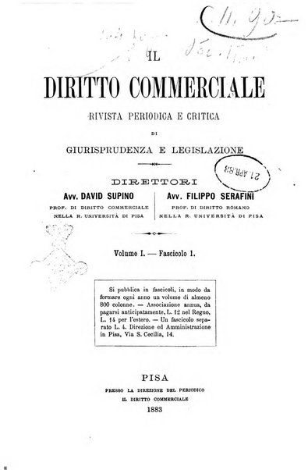

**Descrizione storico bibliografica**

Il \***diritto commerciale** : rivista periodica e critica di giurisprudenza e legislazione. - Anno 1, fasc. 1 (1883)-vol. 39, fasc. 12 (1920). - Pisa : Tip. Nistri, 1883-1920. – 38 volumi. ((Mensile, poi bimestrale. - Il sottotitolo varia in: Rivista mensile critica di dottrina, legislazione e giurisprudenza. – Direttori: David Supino (dal 1897 direttore unico), Filippo Serafini. – L’editore varia: Torino : Unione tipografico editrice torinese. - TO00182854

Direttore editoriale: Supino, David; Serafini, Filippo <1831-1897>

**Copia digitale**

-1883-1920 a: <http://digitale.bnc.roma.sbn.it/tecadigitale/emeroteca/classic/TO00182854>

-1883-1897 a: <https://catalog.hathitrust.org/Record/010425760>.

Il \***diritto commerciale e la parte generale delle obbligazioni** : rivista mensile critica di dottrina, legislazione e giurisprudenza con una parte dedicata al diritto aeronautico. - Vol. 40. = 13. 2. serie, n. 1 (gennaio 1921)-vol. 59 (1940). - Genova : Stab. Grafico Editoriale, 1921-1940. – 20 volumi ; 25 cm. ((Mensile. – Il complemento del titolo varia. - TO00182855

**\*Nuova rivista di diritto commerciale, diritto dell'economia, diritto sociale.** - Anno 1, n. 1-4 (1947)-anno 10, n. 9-12 (1957). - Pisa : Nistri Lischi, 1947-1957. – 10 volumi ; 27 cm. ((Quadrimestrale. – Fondata da Lorenzo Mossa. - Poi luogo e ed.: Padova : Cedam. - TO00190180

Direttore editoriale: Mossa, Lorenzo

Soggetto: Diritto commmerciale - Periodici ; Diritto comune - Periodici

**Informazioni storico-bibliografiche**

La ***Nuova rivista di*** [***diritto commerciale***](https://it.wikipedia.org/wiki/Diritto_commerciale)***, diritto dell'economia, diritto sociale*** fu fondata da Lorenzo Mossa nel 1947 ed era edita a Pisa; il primo volume contiene gli scritti del biennio 1947/48. Nella presentazione Lorenzo Mossa scrive che "la rivista va tutta naturalmente al diritto sociale"; a proposito del diritto dell'economia, Mossa dice che "è nato nel grembo dello stesso diritto commerciale" e che poi "ha invaso tutti i settori del diritto marcando nella stessa Carta della repubblica, il carattere popolare e sociale della sua esistenza". Pubblica, oltre ad innumerevoli scritti dello stesso Mossa, rassegne ed articoli dei massimi autori del periodo, tra cui Pugliatti, Betti, Gangi, Funaioli, Andreoli, G. Ferri, Satta, [Jemolo](https://it.wikipedia.org/wiki/Arturo_Carlo_Jemolo), Casanova ecc. Ospita molti scritti di autori stranieri, tra cui nel primo volume importantissimo quello del francese Tunc, sulla distinzione tra obbligazioni di mezzi e di risultato, perché introduce in Italia la distinzione poi oggetto degli studi di [Luigi Mengoni](https://it.wikipedia.org/wiki/Luigi_Mengoni). Cessa però nel 1957 alla morte del suo fondatore; gli allievi, nel commiato "dieci anni dopo", raccontano di uno scritto di Mossa dal medesimo titolo, diretto a rifondare la rivista; con la sua morte decidono invece di chiuderla.

<https://it.wikipedia.org/wiki/Nuova_rivista_di_diritto_commerciale,_diritto_dell%27economia,_diritto_sociale>.